**«Старый Колутон ауылының ЖОББМ» КММ**

**сынып жетекшілер онкүндігі бойынша есеп**

Сынып жетекшілердің әдістемелік онкүндігі 25 қараша күнінен бастап 6 желтоқсанға дейін өткізілді.

**Мақсаты: сынып жетекшілерінің педагогикалық шеберлік деңгейін арттыру және мұғалімдердің кәсіби құзыреттілігін дамыту.**

**Өнкүндіктің тақырыбы: «Креативті сынып жетекші». Сынып жетекшілердің онкүндігі бойынша жоспар құрылды, жоспар бойынша жұмыстар өткізілді.**

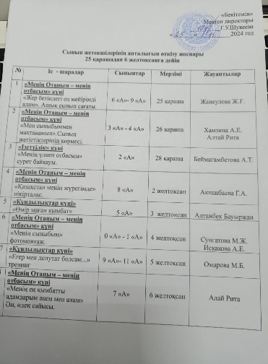 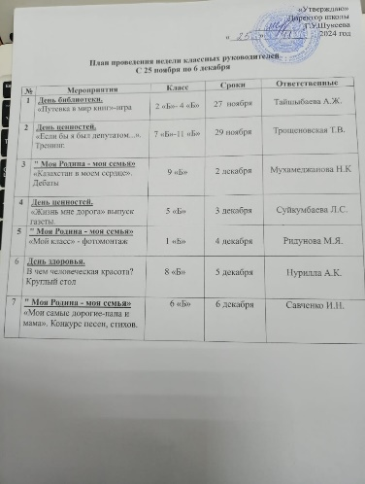

Сынып жетекшілерінің он күндік декадасы аясында 3-4 сыныптар арасында “Мен сыныбыммен мақтанамын” атты сынып жетістіктерінің көрмесі ұйымдастырылды.  
Жауапты бастауыш сынып мұғалімдері: Хамзина А.Е және Алтай Рита

[**https://www.instagram.com/p/DDJ0_i3CIx6/?igsh=NXo3aHIxcjBlcHcy**](https://www.instagram.com/p/DDJ0_i3CIx6/?igsh=NXo3aHIxcjBlcHcy)

Сынып жетекшілер онкүндігі аясында 4 желтоқсан күні 1 «Б» сынып оқушыларымен «МЕНІҢ СЫНЫБЫМ» тақырыбында фотокөрме ұйымдастырылды.  
Бұл іс-шараның мақсаты: білім алу, даму және жетістіктерге жету. Бұл плакат – біздің сыныптың символы. Онда біз барлық қызығушылықтарымызды, әуестіктерімізді және жетістіктерімізді бейнеледік. Біз өз сыныбымызды мақтан тұтамыз және әрқашан кез келген қиындықтарды бірге еңсеруге дайынбыз!  
Өткізген: бастауыш сынып мұғалімі Ридунова М.Я.

[**https://www.instagram.com/p/DDJ0r1uiEih/?igsh=OXd0ZXZ5cjFlbHhr**](https://www.instagram.com/p/DDJ0r1uiEih/?igsh=OXd0ZXZ5cjFlbHhr)

5”А-Б” сыныптарымен жұмыс жүргізілді. Оқушылар “Өмір мен үшін қымбат” және “Жизнь мне дорога” тақырыбында қазақ және орыс тілдерінде мақала жазды.  
Сынып жетекшілері:  
• Сүйкумбаева Л.С.  
• Алтанбек Б.  
Мақсаты:  
• Өмірдің құндылығын көрсету — өмір неге маңызды және оны әр күн сайын қалай бағалау керектігін түсіндіру.  
• Жеке ойлармен бөлісу — өмір туралы, оның маңызы мен қуаныштары жайлы сезімдер мен ойларды білдіру.  
• Өмірге құрмет көрсетуге үйрету — әр сәтті бағалаудың, өзіне және басқаларға қамқор болудың маңыздылығын көрсету.  
• Жауапкершілікті сезінуге шақыру — өмірімізге әсер ететін саналы шешімдер қабылдаудың маңыздылығын түсіндіру.  
• Өмірге оң көзқарасты қолдау — қиын сәттерде де қуаныш табудың жолдары мен бақытқа ұмтылудың маңыздылығын айту.

**https://www.instagram.com/p/DDPZydHCVQE/?igsh=ZHp3MmN4Ymk0NHdy**

6 “Б” сыныбының оқушылары мен ата-аналарының қатысуымен “Менің ең қымбаттыларым – әкем мен анам” тақырыбында сынып сағаты өтті.  
Мақсаты: бірлескен іс-шаралар арқылы балалар мен ата-аналар арасындағы қарым-қатынасты нығайту.  
Аналар мен балалар белсенді қатысып, іс-шара позитивті атмосферада өтті.  
Өткізген сынып жетекші: Савченко И.Н.

[**https://www.instagram.com/p/DDPY39_iDId/?igsh=MTVkcnZma3BpdzYxYg==**](https://www.instagram.com/p/DDPY39_iDId/?igsh=MTVkcnZma3BpdzYxYg==)

Сынып жетекшілер апталығы аясында 2 “А”сынып оқушылары “ Менің үлкен отбасым” тақырыбына сурет салды.  
Өткізген: Беймагамбетова А.Т.

[**https://www.instagram.com/p/DDPg26eCsbF/?igsh=MWtmYTZwNXIzOXFp**](https://www.instagram.com/p/DDPg26eCsbF/?igsh=MWtmYTZwNXIzOXFp)

8 “А” сынып оқушыларымен “Қазақстан – менің жүрегімде” тақырыбында дебат өтті.  
Мақсаты: оқушыларды пікірталас мәдениетіне үйрету, олардың сыни ойлау қабілеттерін, дәлелді сөйлей білу дағдыларын дамыту, командамен жұмыс істеуге бейімдеу және патриотизм тақырыбында өз ойларын еркін әрі нақты жеткізуге ынталандыру.  
“Үкімет” тобы жеңісті алды.  
Өткізген: Ақпанбаева Г.А.

[**https://www.instagram.com/p/DDPbcSpiSar/?igsh=bHZ3MGRoZWV4YnJl**](https://www.instagram.com/p/DDPbcSpiSar/?igsh=bHZ3MGRoZWV4YnJl)

 9 “Б” сыныбымен “Қазақстан менің жүрегімде” тақырыбында дебат өтті.  
Мақсат: Оқушылардың патриотизм, адамгершілік, өз әрекеттеріне жауапкершілік сезімін тәрбиелеу.  
Өткізген: Мухамеджанова Н. К.

[**https://www.instagram.com/p/DDPexPmiw7e/?igsh=YmI3N3ZrbWhxcDEy**](https://www.instagram.com/p/DDPexPmiw7e/?igsh=YmI3N3ZrbWhxcDEy)

 2-4 сыныптар арасында «Кітап әлеміне саяхат» тақырыбында кітапханаға экскурсия өткізілді.  
Мақсаты: Балаларды кітапханамен, кітапханашы мамандығымен таныстыру. Балаларда кітапханашының жұмысы туралы шынайы түсініктерді қалыптастыру.  
Өткізген:Тайшыбаева А. Ж.

[**https://www.instagram.com/p/DDRG-3zCi_j/?igsh=cjFhdmU5ejZ4eWQ0**](https://www.instagram.com/p/DDRG-3zCi_j/?igsh=cjFhdmU5ejZ4eWQ0)

**Тәрбие ісінің меңгерушісі: _______Кишкентаева Д.О.**